Учреждение образования

«БЕЛОРУССКИЙ ГОСУДАРСТВЕННЫЙ УНИВЕРСИТЕТ ИНФОРМАТИКИ И РАДИОЭЛЕКТРОНИКИ»

Кафедра информатики

Отчет по лабораторной работе №4  
Двойственный симплекс-метод.

Выполнил:

cтудент гр. 953505

Басенко К. А.

Руководитель:

доцент

Алёхина А. Э.

Минск 2022

Краткие теоретические сведения

Опишем двойственный симплекс-метод, который является специальным алгоритмом построения оптимального плана задачи линейного программирования посредством преобразования планов двойственной задачи.

Для решения задачи двойственным симплекс-методом, кроме исходных данных *c, b, A*, на каждой итерации необходимо знать следующие параметры:

1) текущий базисный двойственный план *y*;

2) соответствующий двойственному плану *y* базис ;

3) -матрицу , обратную к базисной матрице 

Опишем общую итерацию двойственного симплекс-метода по шагам.

*Шаг 1.* Найдем базисные компоненты псевдоплана , соответствующего базису : .

*Шаг 2*. Если выполняются неравенства , то STOP: вектор является оптимальным планом задачи (2.5), а вектор *y* – оптимальным планом задачи (2.6). В противном случае перейдем к шагу 3.

*Шаг 3.* Среди базисных индексов выберем индекс , для которого . Подставим *m*-вектор и числа , по правилам



Если , то STOP: ограничения исходной задачи (2.5) несовместны, а целевая функция двойственной задачи (2.6) не ограничена снизу на множестве ее планов. В противном случае перейдем к шагу 4.

*Шаг 4*. Найдем минимум



и выберем в качестве индекса любой элемент из множества .

*Шаг 5*. Построим новый базисный двойственный план и соответствующий ему базис по правилам

.

*Шаг 6.* Вычислим матрицу , обратную к новой базисной матрице , по правилам, описанным на шаге 6 итерации прямого симплекс-метода (см. подразд. 1.4).

Переходим к следующей итерации, исходя из новых значений для базисного двойственного плана , базиса  и матрицы .

Программная реализация

Весь двойственный симплекс-метод представлен в функции *Dual_Simplex(…)*, на вход в который идут матрица условий *_syst*, вектор ограничений *_b*, вектор стоимостей *_c*, множество базисных индексов *_Jb*:



Создается начальный базисный план:

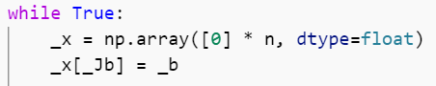

По множеству базисных индексов составляются матрица *AB*, вектор *cB*:

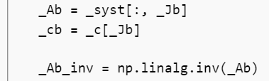

Вычисляется двойственный базисный план и псевдоплан, соответствующий текущему базису:

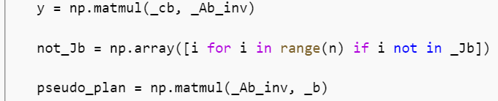

Обновляем базисный план, проверяем его оптимальность:

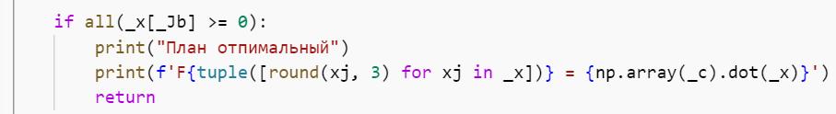

Среди базисных индексов выберем индекс , для которого . Подставим *m*-вектор и числа , по правилам 

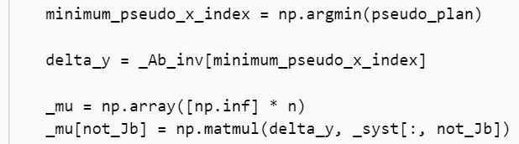

Проверяем :

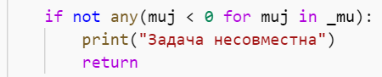

Найдем минимум и выберем в качестве индекса любой элемент из множества .

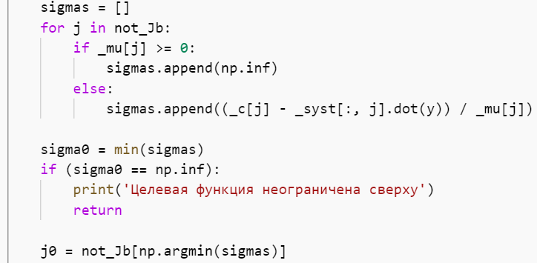

Построим новый базисный двойственный план и соответствующий ему базис по правилам .

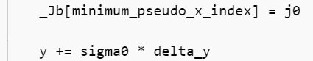

Далее начинается новая итерация.

Тестовые примеры

Данные для тестирования:

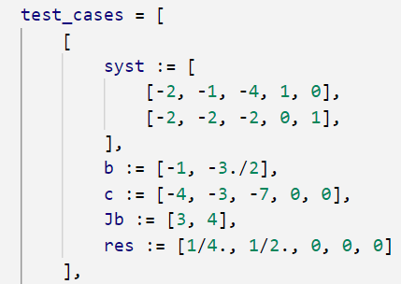

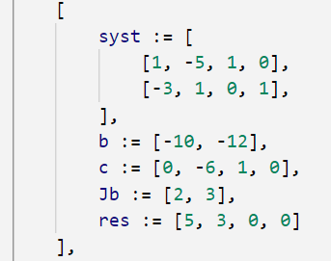

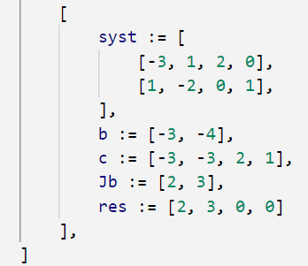

Выполняется метод с предоставленными данными, выводится полученный результат, выводится ожидаемый результат:

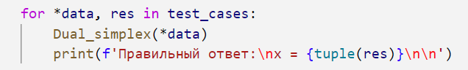

Вывод, соответствующий предоставленным входным данным:

